Государственное профессиональное образовательное учреждение
«Борзинское медицинское училище (техникум)»
674600,г. Борзя, ул. Савватеевская, 27
Тел./факс 30 (233) 3-16-34 E-mail: meduchbrz@yandex.ru

Информационное письмо
Уважаемые коллеги!

ГПОУ «Борзинское медицинское училище (техникум) приглашает вас принять участие в работе II (заочной) межрегиональной учебно-исследовательской конференции студентов средних профессиональных образовательных учреждений
«Будущее мы творим сегодня»
.
Дата проведения: 16 июня 2020 г.
Место проведения: г.Борзя, ГПОУ «Борзинское медицинское училище (техникум)»,
ул. Савватеевская , 27
Программа Конференции предусматривает работу по направлениям:
- Аспекты медицинской профилактики в работе среднего медицинского персонала.
- Современные подходы к медико-санитарному просвещению и продвижению здорового образа жизни:
- профилактика асоциальных явлений;
- подготовка молодежи к созданию семьи;
- создание благоприятного микроклимата в коллективе;
- формирование здорового образа жизни;
- информационные технологии в профессии и жизни
- Гражданско-патриотическое воспитание молодёжи в современных условиях
«Этих дней не смолкнет слава» (75 лет Победы в Великой отечественной войне)
Дополнительная информация:
- Работа конференции предусматривает заочное бесплатное участие студентов СПО

Условия проведения:
Для участия в конференции необходимо:
- Подать заявку в срок до 10 июня 2020 года (согласно приложению 1) на e-mail: bmuborzay@mail.ru
- Количество участников от учебного заведения - не более 3-х человек
- Предоставить доклад в электронном варианте (MicrosoftWord 2003, 2007) с мультимедийной презентацией в соответствии с требованиями по оформлению текста доклада до 13.06.2020 года.
- По окончании конференции участникам выдаются дипломы и сертификаты участника, высылаются в электронном формате в течение 15 дней
- Сборник статей конференции высылается в электронном формате через 1 месяц после проведения конференции
- Контактный телефон: 8 – 924 – 507 – 38 – 04 (Иванова Надежда Степановна)

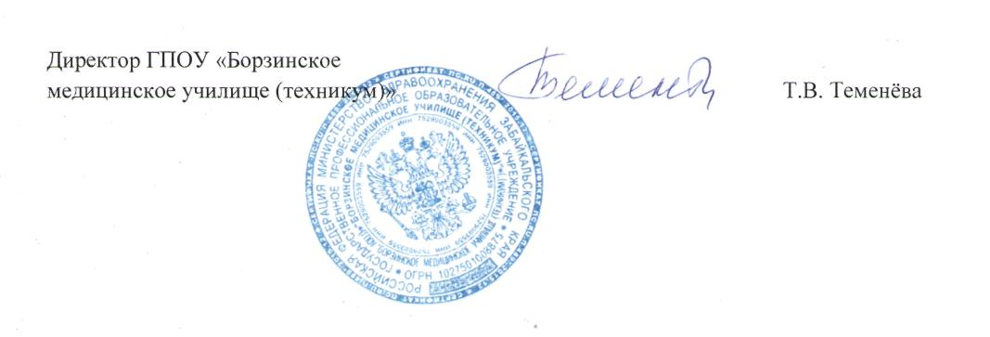

«Этих дней не смолкнет слава» (75 лет Победы в Великой отечественной войне)
Организатор конференции:
ГПОУ «Борзинское медицинское училище (техникум)»

Участники конференции:
Участниками конференции могут быть студенты очной и очно-заочной форм обучения средних медицинских и фармацевтических учреждений РФ

Форма участия:
Заочная

Условия проведения:
Для участия в конференции необходимо:
- Подать заявку в срок до 10 июня 2020 года (согласно приложению 1) на e-mail: bmuborzay@mail.ru
- Количество участников от учебного заведения - не более 3-х человек
- Представить доклад в электронном варианте (MicrosoftWord 2003, 2007) с мультимедийной презентацией в соответствии с требованиями по оформлению текста доклада до 13.06. 2020 года
- Могут быть представлены коллективные работы (количество авторов допускается не более 2-х человек)
- По окончании конференции участникам выдаются дипломы и сертификаты участников, которые высылаются в электронном формате в течение 15 дней
- Сборник статей конференции высылается в электронном формате через 1 месяц после проведения конференции
- Контактный телефон: 8 – 924 – 507 – 38 – 04 (Иванова Надежда Степановна)

Требования к оформлению доклада:
Текст доклада – не более 3 страниц, выполненных в текстовом редакторе Microsoft Word
- Шрифт –Times New Roman, высота 14 пт;
- Интервал – одинарный;
- Все поля по 2 см;
- Название статьи по центру, жирным шрифтом;
- Ф.И.О. автора в правом верхнем углу, ниже – Ф.И.О. руководителя, учебное заведение, через двойной интервал – текст статьи;
- Сноски расположить внутри текста в квадратных скобках;
- Список литературы – в конце статьи.

Требования к оформлению мультимедийной презентации:
Презентации должны быть выполнены в форматах «.pps» или «.ppsx» (демонстрация) и содержать 10-15 слайдов. Единый стиль оформления (дизайн), размер шрифта в тексте на слайдах не менее 22 пт.
Работы, не соответствующие требованиям, не будут приниматься к рассмотрению.
Критерии оценки выступления:
- соответствие темы содержанию исследования;
- актуальность;
- научная обоснованность;
- новизна и оригинальность подхода к исследуемой теме;
- практическая значимость;
- качество оформления работы;
- качество презентационного материала
- культура исполнения представленных материалов.
- соблюдение требований.

- Работа экспертной группы по оцениванию работ осуществляется с 16 июня по
20 июня 2020 года.
- Подведение итогов Конференции состоится 20 июня 2020 года
- Итоги конференции будут опубликованы на сайте ГПОУ «Борзинское медицинское училище (техникум)» - http://gouspobmu.ucoz.ru

Место и время проведения:
II (заочная) учебно–исследовательская конференция «Будущее мы творим сегодня»
проводится 16.06.2020 в ГПОУ «Борзинское медицинское училище (техникум)» по адресу: ул. Савватеевская, 27

Приложение 1

Заявка
на участие во II (заочной) учебно – исследовательской конференции
«Будущее мы творим сегодня»

Полное название организации

Ф.И.О. автора доклада

Ф.И.О. руководителя

Тема доклада

Направление конференции

Контактный телефон

E-mail:
Тел./факс:

